Муниципальное общеобразовательное учреждение «Мамонтовская средняя общеобразовательная школа №1 Мамонтовского района»: опыт сетевого взаимодействия в рамках школьного округа

В настоящее время актуальна проблема модернизации содержания школьного образования. Государственный заказ и родители обучающихся, как основные заказчики, хотят, чтобы их дети сохранили здоровье, овладели навыками здорового образа жизни, были готовы к сознательному выбору профессии, формировались как успешные граждане. В школе должны быть созданы условия для формирования личности учащихся, обладающих набором социально значимых компетентностей, способных ориентироваться в нестандартной ситуации, умеющих творчески подходить к решению поставленных задач. Поэтому приоритетным направлением образовательной политики нашего школьного округа является обеспечение доступного качественного образования учеников независимо от места их проживания, материально-технической оснащенности ОУ, наличия педагогических кадров.
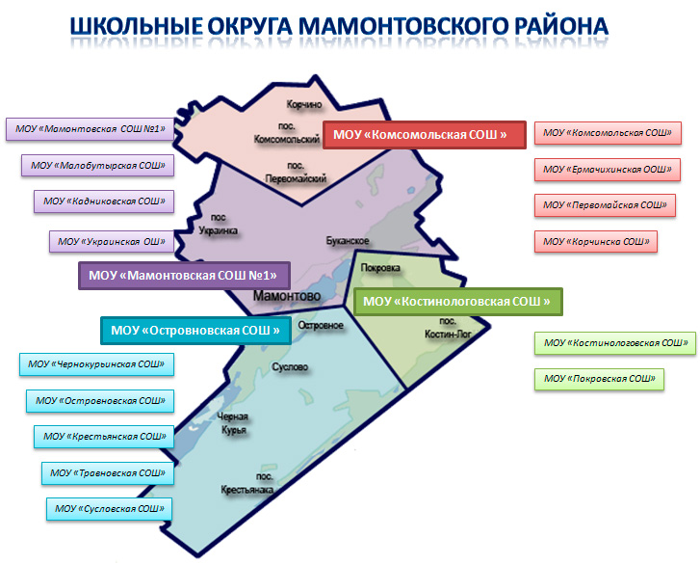
В Мамонтовский школьный округ входят пять образовательных учреждений:
МОУ «Мамонтовская СОШ №1» - базовая школа – победитель ПНПО-2006, победитель конкурса «Новая школа Алтая – 2009»;
МОУ «Малобутырская СОШ»;
МОУ «Буканская СОШ»;
МОУ «Кадниковская СОШ»;
МОУ «Украинская ООШ»;
Сущность изменений по развитию образовательной среды в условиях школьного округа заключается в информатизации образовательного процесса: внедрение информационных и коммуникационных технологий, Интернет- цифровых и электронных образовательных ресурсов, развитие сетевых дистанционных технологий. Материальная база Мамонтовской средней школы располагает достаточными материальными ресурсами, чтобы соответствовать статусу базовой. Школа обеспечена тремя компьютерными классами, компьютерной периферией (принтеры, сканеры (лазерные, струйные), ксероксы, мультимедийный комплекс (компьютер, проектор, экран – оснащены 6 кабинетов), интерактивные доски (8 штук), цифровые фотоаппарат и видеокамера, TV, DVD), Интернет. Оснащены кабинеты по всем учебным предметам, новое оборудование приобретено в кабинеты русского языка, биологии, физики, химии.
Школа имеет широкие внешние связи.

Схема взаимодействия
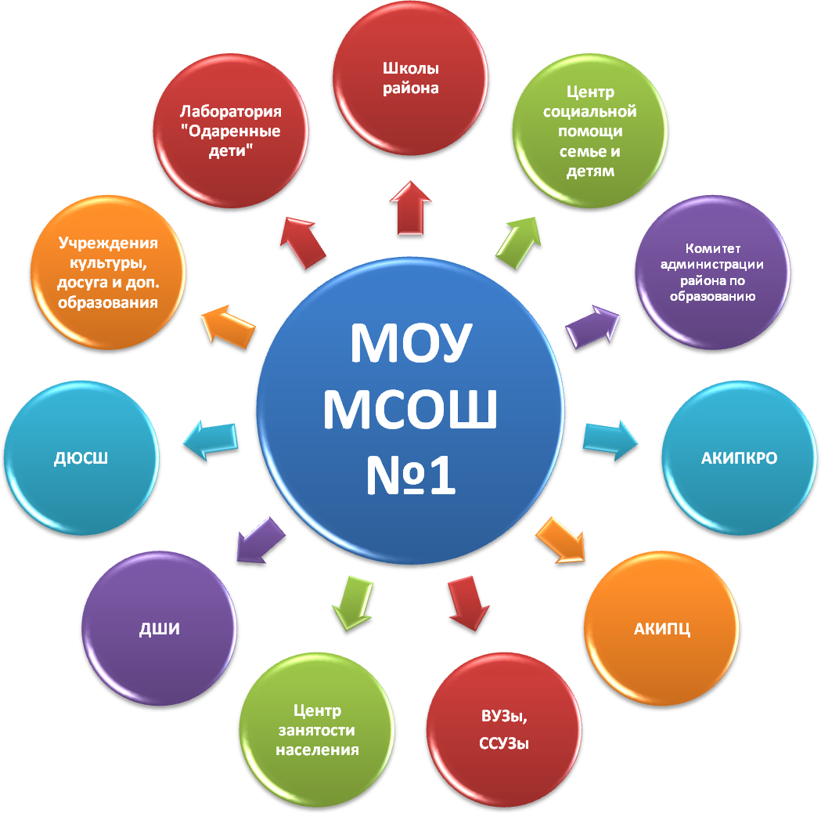 | Педагогические кадры базовой школы округа подготовлены для работы в новых условиях. Профессиональная компетентность соответствует требованиям учреждения повышенного уровня образования: владение основами компьютерной грамотности, внедрение инновационных технологий; непрерывное повышение квалификации; осуществление инновационной деятельности; готовность к расширению педагогических позиций (тьютор, консультант, эксперт).
В округе уже проведены организационные мероприятия, определяющие стратегию развития школьного округа:
- пройдена учеба руководителей школ ШО;
- разработана нормативно-правовая база ШО;
- определена струкрурно-функциональная модель управления ШО;
- определены основные задачи деятельности ШО.
Работа Мамонтовского школьного округа осуществляется через систему модулей, которая предусматривает включение в сетевое взаимодействие как педагогов школ, так и учащихся.

Модуль «Методическая лаборатория»
Цель: Реализация культурно-образовательных инициатив педагогических коллективов школ округа, направленных на изменение содержания образования с учетом современного состояния теории и практики образования. Внедрение нового содержания, методов, форм организации образовательного процесса и адекватных им систем управления.
В рамках модуля осуществляется:
- обеспечение непрерывного профессионального роста коллектива через педагогические советы, курсы, семинары, консультации, тренинги, работу творческих и проблемных групп;
- распространение инновационного опыта (мастер-классы, творческие лаборатории, публикации, консультации, семинары);
- организация сетевого взаимодействия через создание и наполнение сайтов школ, дистанционные олимпиады, конкурсы, конференции, форумы;
- формирование фонда современных образовательных ресурсов (накопление и систематизация ЦОР и ЭОР на электронных носителях, создание участниками УВП собственных ЦОР и ЭОР);
- создание банка инновационных достижений.
В результате изменилось педагогическое мировоззрение учителей в ключе компетентностного образования. Каждый педагог имеет возможность пройти индивидуальный образовательный маршрут. Учителя школ округа – активные участники сетевых проектов.
Танкова Н.С., учитель русского языка и литературы - лауреат X и XI дистанционных эвристических олимпиад по русскому языку среди взрослых,
Захарьина Е.А. - Дипломант Международной Internet-олимпиады «Интерактивный русский»,
Аттарова В.В. - III место в I и II российском фестивале IT-активных педагогических работников "PRO-движение", I место в российском конкурсе «Соцобраз. Слагаемые успеха»,
Скокова Ю.В. - II место в IX педагогическом фестивале "Internet и образование,
Шипулина Л.Г., Риферд А.А. – диплом Центра развития одаренности (г.Пермь) за участие в чемпионате по английскому языку
40% учителей – активные участники Internet-сообществ учителей (www.it-n.ru, www.intergu.ru, www.zavuch.info, www.uchportal.ru)
Приобретен опыт дистанционной курсовой подготовки (www.it-n.ru – сообщество активных IT-учителей Алтайского края).

Модуль «Образовательные технологии»
Цель: широкое применение инновационных образовательных технологий, обновление содержания школьного образования через апробацию и внедрение новых учебно-методических комплексов, моделирование развивающей образовательной среды во всех видах учебной деятельности.
В рамках модуля осуществляется:
- совершенствование системы предпрофильной подготовки и профильного обучения, апробация модели профильного обучения с использованием дистанционных образовательных технологий при сетевом взаимодействии школ;
- апробация новых УМК по предметным областям;
- расширение спектра применяемых технологий на основе активизации интенсификации деятельности учащихся, эффективности управления и организации учебного процесса, информационно-коммуникационных технологий;
- совершенствование работы с одаренными учащимися. Создание центра развития одаренности детей;
- организация опытно-экспериментальной, исследовательской, проектной деятельности через урочно-внеурочные занятия, исследовательские лаборатории, научное общество учащихся, научно-практические конференции, дистанционные олимпиады.
В результате повысился уровень функциональной грамотности учащихся школ округа. Эффективно функционируют поливариантные компоненты образовательной среды школ, а именно: базового, предпрофильного, профильного, дополнительного образования, что позволило существенно увеличить процент учащихся, осваивающих элективные курсы и курсы по выбору. Обеспечивается максимальное соответствие результатов образования возможностям каждого ученика.
Учащиеся школ имеют немало достижений в своем активе:
Вастьянова О. – Диплом за второе место в окружном этапе краевого конкурса исследовательских работ "Будущее Алтая" в номинации "История. Краеведение". Работа "Мамонтовская церковь: прошлое, настоящее, будущее"
Шматенко В. - II место в конкурсе учебно-исследовательских работ "Язык - всем знаниям и всей природе ключ", диплом за первое место в окружном этапе краевого конкурса исследовательских работ "Будущее Алтая" в номинации "Лингвистика и литературоведение»
Коровина Е. – I место в краевом конкурсе школьных сочинений, посвященном 80-летнему юбилею В.М.Шукшина
Диплом XV открытого межрегионального конкурса юных модельеров "Мода и время" (объединение "Стиль", руководитель Л.Л.Фатьянова)
Колесников Андрей - диплом участнка I Всероссийского конкурса плакатов "Сохраним мир"
Межевалова Инна - I место, Кузнецова Вика - II место во II Всероссийском конкурсе презентаций "Школа будущего: мое видение".
Положительный опыт сетевого взаимодействия в рамках школьного округа позволил нашей школе заявить о себе как о муниципальном ресурсном центре со следующей структурой.
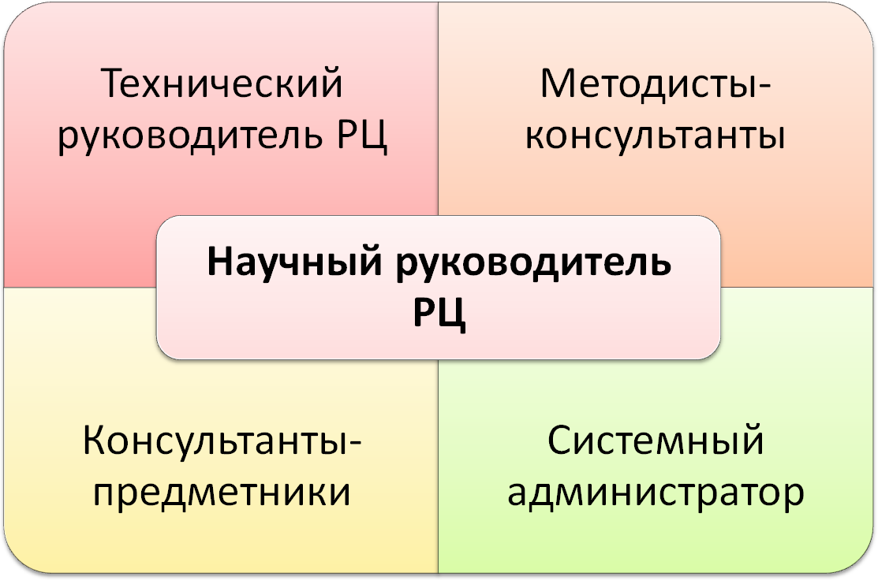
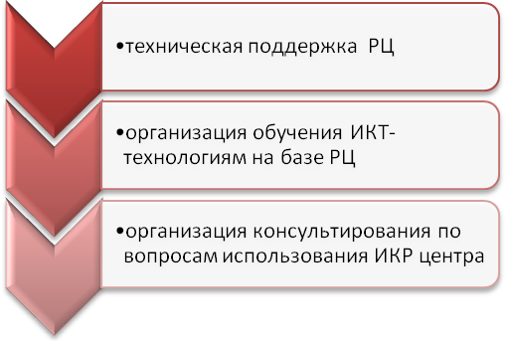
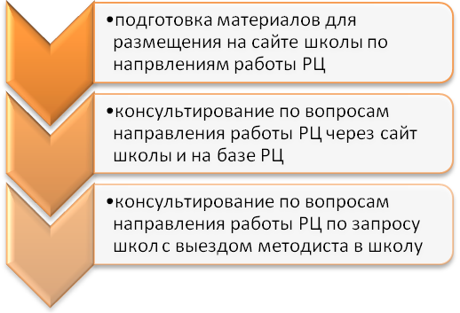
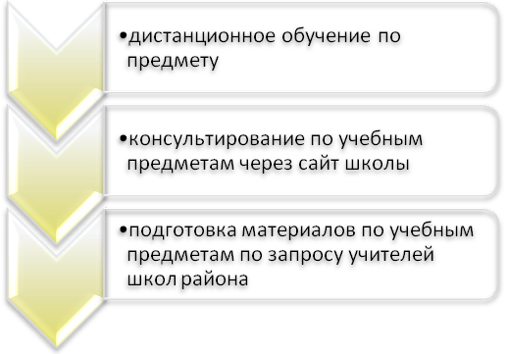
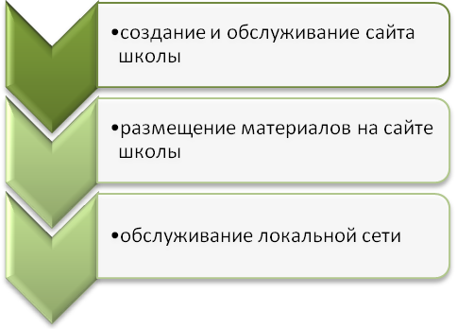
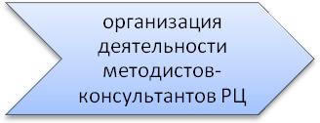
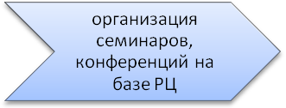

Уверены, что будущее сельской школы за инновационным стилем работы в сочетании с профессионализмом педагогов.
